臨床研究に係る直接閲覧に関する誓約書
国立健康危機管理研究機構 理事長殿
臨床研究に係る直接閲覧において電子カルテを閲覧するにあたり、閲覧に関連する情報の取り扱いに
ついて、以下の事項を遵守することを誓約いたします。
- 国立健康危機管理研究機構国立国際医療センター病院情報システム運用管理規程を遵守します。
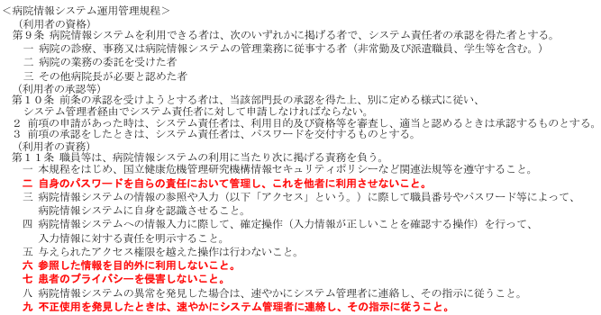
- 閲覧対象患者以外の患者情報その他情報にアクセスしません。
- 直接閲覧で知り得た情報は、実施目的(モニタリング、監査、EDC入力等)以外には利用しません。
- 第三者の電子カルテアカウントおよびパスワードは利用しません。また、自らの電子カルテアカウント
およびパスワードを第三者に利用させません。
- 閲覧対象患者の情報について、電子カルテ画面の撮影、外部記録媒体(USBメモリ等)への保存、
紙媒体への印刷等、個人情報を施設外に持ち出す行為は行いません。
- 正当な理由なく、直接閲覧にて知り得た個人情報および機密情報を第三者に漏えいしません。
- 個人情報の漏えい等が発生した場合（その疑いがある場合を含む）は、施設が行う事実確認、
原因調査その他必要な対応に協力します。
研究課題名：
 |  | 西暦 年 月 日
 |  | 所属：
 |  | 氏名： | (自署)

